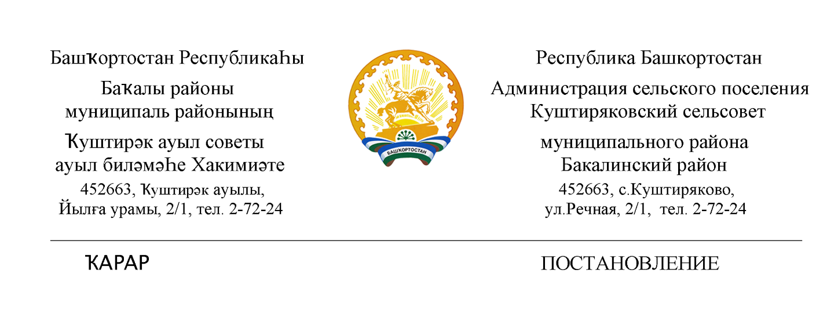
11 май 2022 й № 25 11 мая 2022 г

«Об изменении разрешенного использования
земельного участка»

В соответствии со ст. ст. 37-39 Градостроительного кодекса Российской Федерации от 29.12.2004 № 190-ФЗ, Федерального Закона Российской Федерации от 25.01.2001 № 137-ФЗ «О введении в действие Земельного Кодекса Российской Федерации», Классификатором видов разрешенного использования земельных участков, утвержденным Приказом Федеральной службы государственной регистрации, кадастра и картографии (Росреестр) от 10.11.2020 № П/0412 «Об утверждении классификатора видов разрешенного использования земельных участков», п.2 ст. 51 Федерального закона «Об общих принципах организации местного самоуправления в Российской Федерации» от 06 октября 2003 года № 131-ФЗ, администрация сельского поселения
ПОСТАНОВЛЯЕТ:
1. Изменить разрешенное использование земельного участка с кадастровым номером 02:07:000000:1304, относящегося к категории земли населенных пунктов, площадью 559 кв.м., местоположение : Республика Башкортостан, р-н. Бакалинский, c/c. Куштиряковский, с. Новый Тумутук с имеющегося вида разрешенного использование «общее пользование территории» на «улично-дорожная сеть».
2. Изменить разрешенное использование земельного участка с кадастровым номером 02:07:210801:440, относящегося к категории земли населенных пунктов, площадью 1112 кв.м., местоположение : Республика Башкортостан, р-н. Бакалинский, c/c. Куштиряковский, с. Куштиряково с имеющегося вида разрешенного использования общее пользование территории» на «улично-дорожная сеть».
3. Внести изменения в сведения государственного земельного кадастра в Территориальном отделе по Бакалинскому району филиала ФГБУ «ФКП Росреестра» по РБ.
5.Контроль за исполнением настоящего Постановления оставляю за собой.

Глава сельского поселения
Куштиряковский сельсовет И.А.Шайдуллин

